

FE-MTR300

**Краткое руководство пользователя**

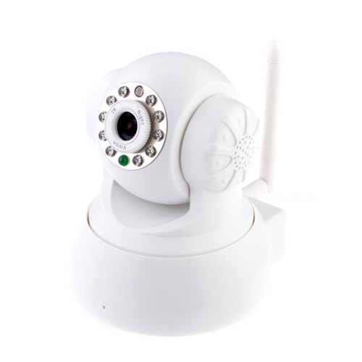

*В целях безопасности, пожалуйста, измените имя пользователя и пароль IP-камеры, установленные по умолчанию. Подробности на стр.9.*

Оглавление

Глава 1: Перед началом работы 3

Что в коробке 3

Структура продукта 3

Глава 2: Просмотр на компьютере 5

Подключение: 5

Для Windows 5

Для MAC 9

Смена пароля камеры 12

Глава 3: Настройка Wi-Fi 13

Глава 4: Настройка доступа через Интернет……………………………………………………...16

Глава 5: Конфигурации для смартфонов…….18

Глава 6: FAQ 21

##### *Примечание:*

*Некоторые функции, описанные в данном руководстве, могут отличаться в зависимости от модели камеры.*

# Глава 1: Перед началом работы

## Что в коробке

* IP Камера
* Адаптер питания
* Инструкция
* CD
* Кронштейн

## Структура продукта

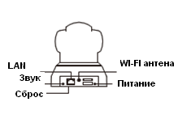

**Как это работает**

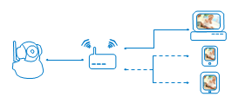

**Проводное соединение** PC/Mac

LAN Смартфон

LAN

WiFi роутер WiFi Планшет

IP камера

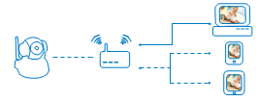

**Беспроводное соединение**

PC/Mac

LAN Смартфон

LAN

WiFi роутер WiFi

IP камера Планшет

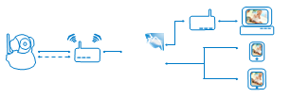**Интернет соединение**

PC/Mac

ADSL модем

Смартфон

LAN или Интернет

IP камера WiFi 3G/4G/WiFi Планшет

# Глава 2: Просмотр на компьютере

## Подключение:

Подключите камеру к маршрутизатору, и убедитесь что камера и Ваш компьютер подключены к одному маршрутизатору кабелем или через Wi-Fi.

## Для Windows

1. Вставьте CD диск или скачайте ПО с сайта  [*http://falconeye.su/*.](http://www.tenvis.com/download)
2. Откройте CD и запустите autorun для установки. .

После установки, запустите программу **IP Camera Search Tool**

IP Camera

1. 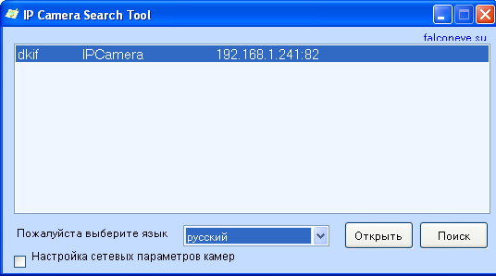В открывшейся программе нажмите кнопку **Поиск** для обнаружения камер в локальной сети. Выберите камеру для настроек. Вы можете видеть серийный номер и IP адрес камеры.
2. 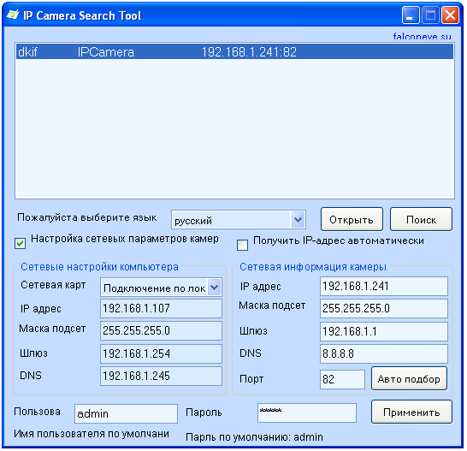Для изменения сетевых настроек камеры, необходимо поставить галочку перед надписью **Настройка сетевых параметров камер**.
3. Выберите функцию **Авто подбор** (автоматическая настройка сетевых параметров камеры, соответствующие сетевым настройкам компьютера). Или вы можете настроить параметры сети вручную. Введите имя пользователя и пароль и нажмите кнопку. **Применить** для того, чтобы настройки вступили в силу.

По умолчанию Пользователь: admin , без пароля.

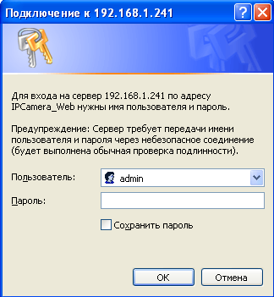

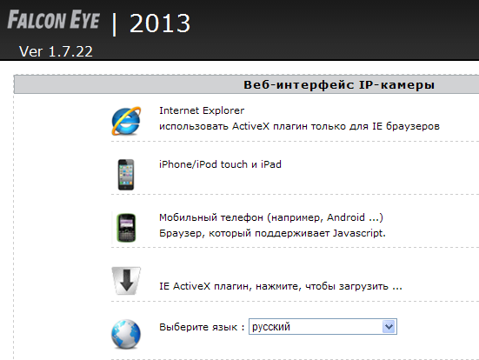6. После завершению настройки, нажмите **Открыть** , автоматически откроется страница камеры в браузере установленном по умолчанию. Введите имя пользователя и пароль для входа в систему. Выберите режим браузера, чтобы смотреть видео с камеры в реальном времени.

7. Необходимо установить плагин для первого входа в браузере Internet Explorer. Нажмите кнопку " Разрешить " и скачать плагин и затем установите. Вы сможете смотреть трансляции с камеры после того, как плагин установлен правильно.

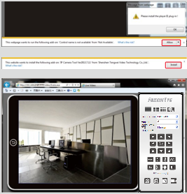

*Поздравляем! Теперь можно смотреть видео в реальном времени с камеры в пределах локальной сети (LAN).*

## Для MAC

1. Установите программу с диска или скачайте с сайта

[*www.falconeye.su*.](http://www.falconeye.su.)

1. 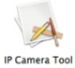 Запустите программу **IP Camera Tool**

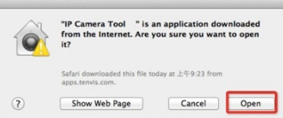

1. В окне Вы увидите http://+ IP адрес + : + порт.

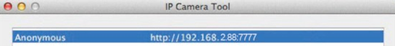

##### Изобр.1

Если в окне сообщение как на изображении 2, сначала перейдите на стр. 8 и измените IP-адрес камеры, и затем вернитесь к 3 пункту.

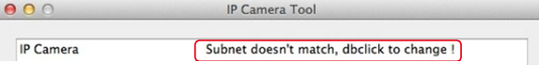**Изобр.2**

1. Дважды щелкните по IP адресу, указанному в окне " результаты поиска". Браузер установленный по умолчанию будет автоматически открыт для отображения камеры.

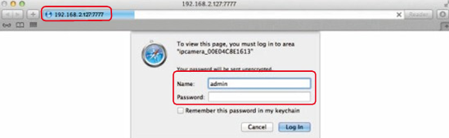

По умолчанию пользователь - *admin*, без пароля.

1. Выберите режим браузера, чтобы смотреть видео с камеры.

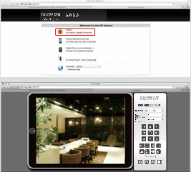

*Поздравляем! Теперь можно смотреть видео в реальном времени с камеры на MAC компьютеоре в пределах локальной сети (LAN).*

**Решение к Изображению 2 на стр.6**

1. Нажмите правой кнопкой мыши и выберите Настройки Сети.

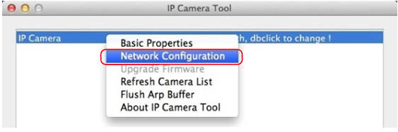

1. Установите IP-адрес камеры в той же подсети.

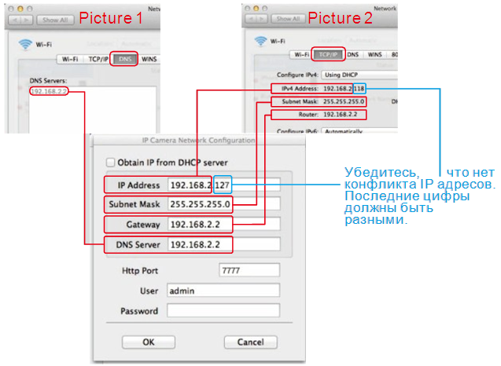

Доступ в настройки сети:

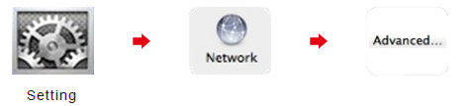

## Смена пароля камеры

В целях безопасности, пожалуйста, смените имя пользователя и пароль, установленные по умолчанию.

1. 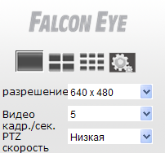Войдите в камеру, а затем перейдите на страницу Настроек.

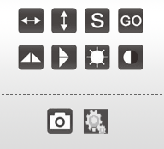

#### Для других браузеров

Для INTERNET EXPLORER

1. Нажмите Система и выберите Сменить пароль для изменения пароля камеры.

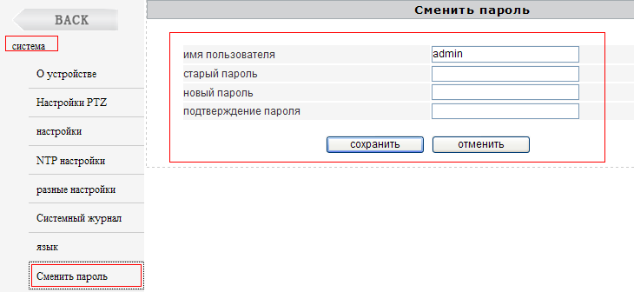

# Глава 3: Настройка Wi-Fi

1. Войдите в настройки в меню камеры. Узнать состояние WI-FI можно в разделе О системе. Если камера не подключена к маршрутизатору через WI-FI, Вы увидите надпись Установки WI-FI; кликните по ней и откроются настройки WI-FI. Если камера подключена к беспроводному маршрутизатору, Вы увидите имя беспроводной сети.
2. 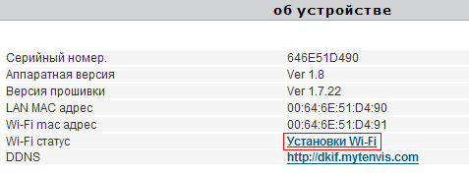Нажмите Rescan и выберите Вашу беспроводную сеть. Нажмите

Соединиться

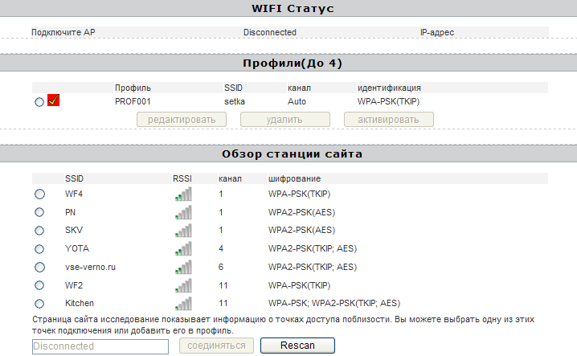

1. Введите ключ Wi-Fi сети и нажмите Применить.

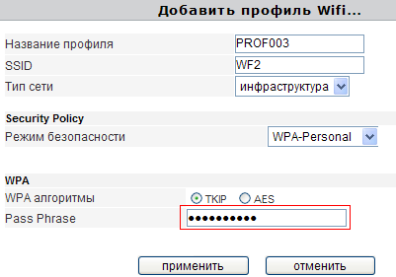

После ввода пароля Wi-Fi сети, выбранная Wi-Fi сеть будет добавлена в профили. Нажмите Активировать , если камера не подключилась к сети автоматически. Если камера успешно подключена к беспроводной сети, то сеть отмечена зеленым значком.

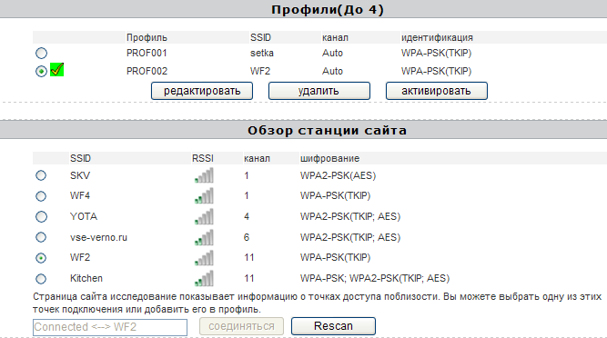

###### Поздравляем! WI-FI соединение успешно настроено.

**Глава 4: Настройка доступа через Интернет**

1. Подключитесь к камере и перейдите на страницу Настроек. Затем нажмите на URL-адрес DDNS для просмотра через Интернет. Если вы можете получить доступ к камере через DDNS URL, вы можете также получить доступ к камере через любое Интернет соединение. Если попытка доступа к камере через DDNS URL не удалась, пожалуйста, следуйте инструкциям, указанным на следующей странице.

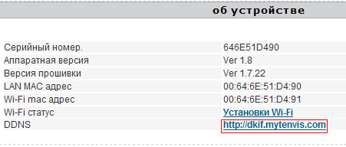Совет: Некоторые маршрутизаторы не поддерживают доступ в локальной сети с помощью DDNS, поэтому, пожалуйста, попробуйте получить доступ к камере через 3G/4G-сети или другой маршрутизатор.

1. Если не смогли получить доступ к камере через URL-адрес DDNS, пожалуйста, проверьте статус DDNS в DDNS параметрах и проверьте, сохранились ли DDNS настройки. Вернитесь к главе 2 и измените параметры подключения камеры, если камера не показывает. Если все эти попытки оказались безуспешными, пожалуйста, следуйте инструкциям ниже.
2. Пожалуйста, сделайте переадресацию портов на маршрутизаторе, чтобы иметь доступ к камере через DDNS. Вы узнать IP-адрес и порт камеры, с помощью программы IP Camera Search Tool.

Более подробно про проброс портов можете узнать на сайте производителя маршрутизатора.

 Если вам потребуется дополнительная помощь, пожалуйста, обратитесь в нашу Службу поддержки. В службе технической поддержки будут рады Вам помочь.

**Глава 5: Конфигурации для смартфонов**

1. Найдите TENVIS в App Store или Google Play и установите TENVIS Slight.Или загрузите их с сайта www.falconeye.su

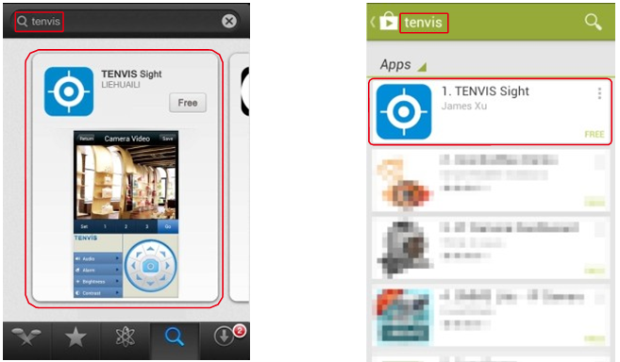

1. Запустите программу TENVIS Slight, нажмите кнопку + для того чтобы добавить камеру. Приложение найдет камеру в локальной сети автоматически.

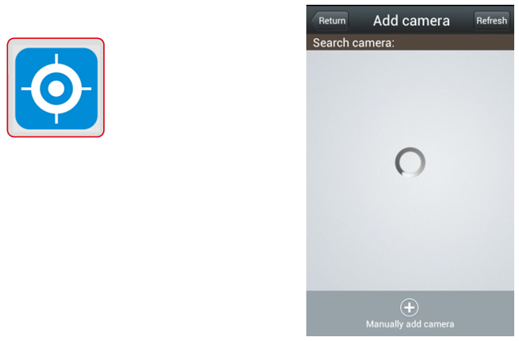

1. Выберите обнаруженную камеру или нажмите Manually add camera для того чтоб добавить вручную. Введите пароль и нажмите Preview.

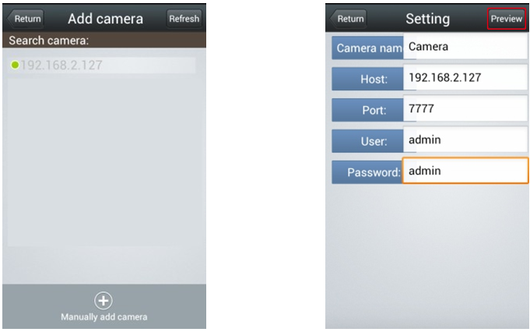

1. Если есть видео с камеры, нажмите Save для сохранения настроек камеры в программе.

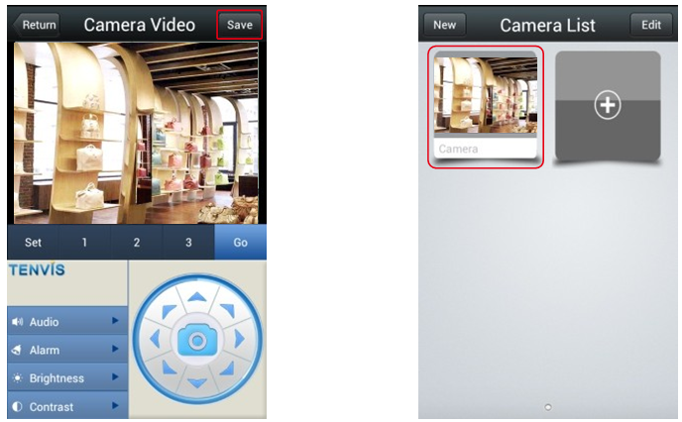

1. Выберите камеру, которую только что добавили, чтобы получить видео.

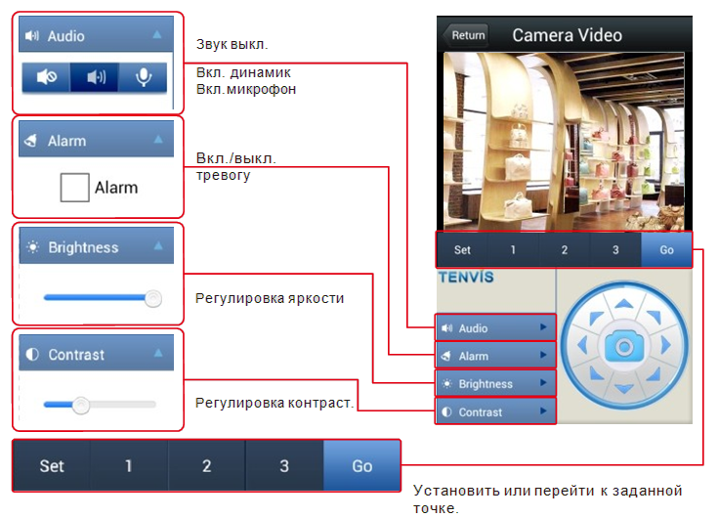

.

# Глава 6: FAQ

##### Почему мой компьютер или антивирус предупреждают о возможном вирусе?

Программа IP Camera Search Tool ищет камеры в локальной сети и похож на вирус. Пожалуйста, проигнорируйте данное предупреждение и продолжайте работу.

##### Почему программа IP Camera Search Tool не может обнаружить камеру в локальной сети?

Проверьте соединение сетевого провода и отключите антивирусные программы на Вашем компьютере. Обратите внимание, сетевой провод должен быть подключен к маршрутизатору, а не к компьютеру.

##### Программа пишет: неверное имя пользователя или пароль.

По умолчанию пользователь **admin**, пароль пустой**.**

Если вы забыли имя пользователя или пароль, Вы можете сбросить камеру к заводским настройкам кнопкой сброс.

##### Как сбросить камеру к заводским настройкам?

Пожалуйста, нажмите и удерживайте кнопку сброс, находящуюся с нижней части камеры, в течении примерно минуты, пока камера не перезагрузится.

##### Почему нет звука с камеры?

Используйте Internet Explorer .

##### Почему не могу записать видео с камеры?

Используйте Internet Explorer .

##### Почему изображение размыто?

Снимите защитную пленку с объектива, вращайте объектив для получения четкого изображения.

1. **Сравнение различных браузеров**

|  |  |  |
| --- | --- | --- |
|  | IE | Firefox, Chrome, Safari и др. |
| Видео | + | + |
| Запись | + | + |
| Тревога на видео | + | - |
| Тревога на почту и FTP | + | + |
| Просмотр нескольких камер | + | - |
| Звук | 2 сторон. | - |

